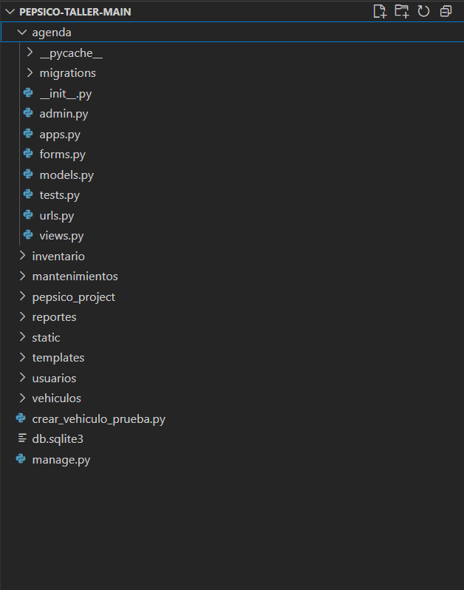
Estructura del proyecto Django “PEPSICO-TALLER-MAIN”

La imagen muestra la estructura de carpetas del proyecto “PEPSICO-TALLER-MAIN”, desarrollado con el framework Django. Se evidencia la correcta modularización por aplicaciones (agenda, inventario, mantenimientos, reportes, usuarios, vehiculos), el módulo principal (pepsico_project) y los componentes base de Django (manage.py, db.sqlite3, static, templates). Esta estructura sigue el patrón MVC, separando claramente los modelos, vistas y controladores por módulo.

Codigo Ejemplo (Models,views y urls)
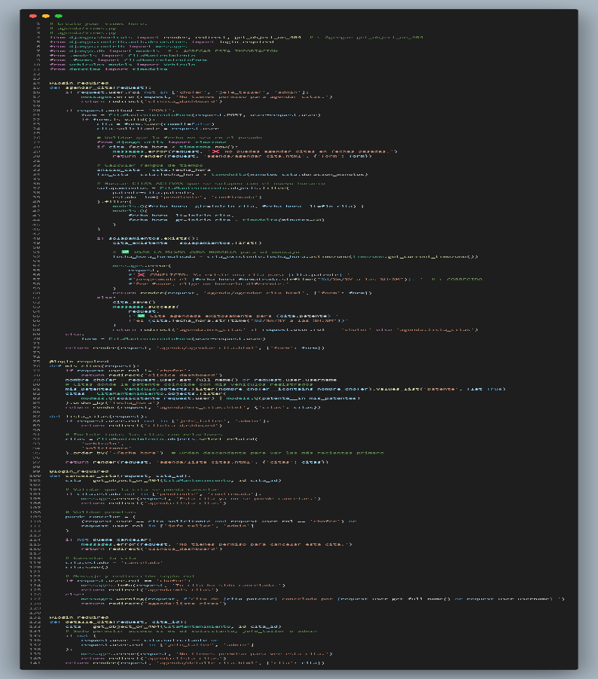
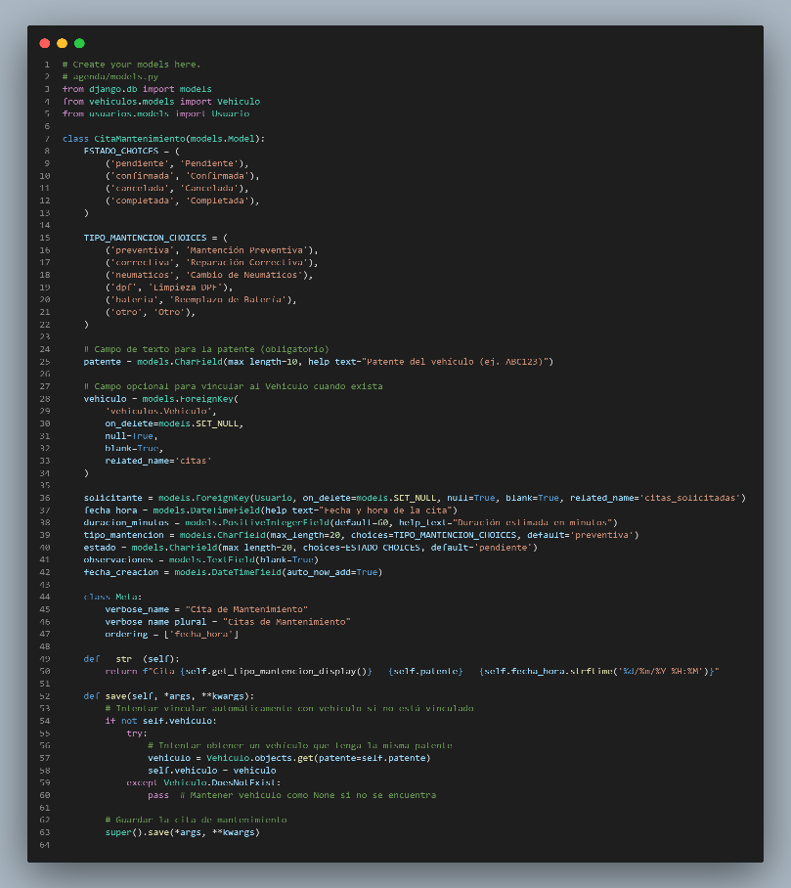
Agenda:
Models Views

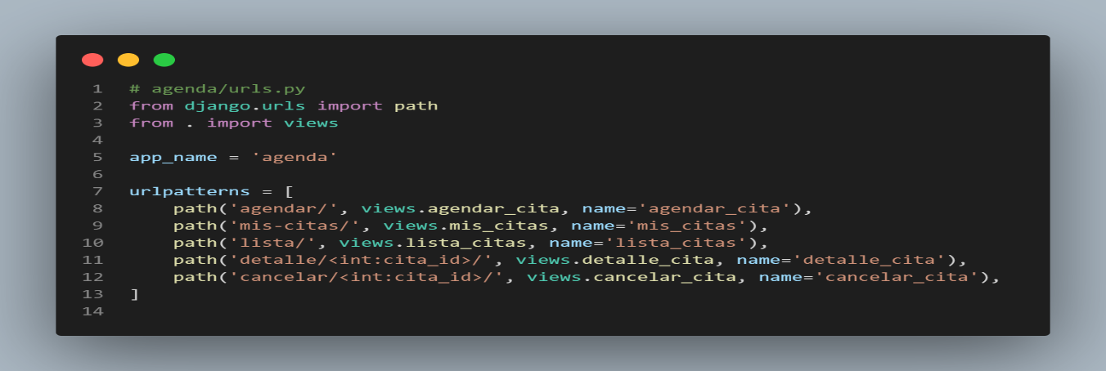
Urls

Usuario:
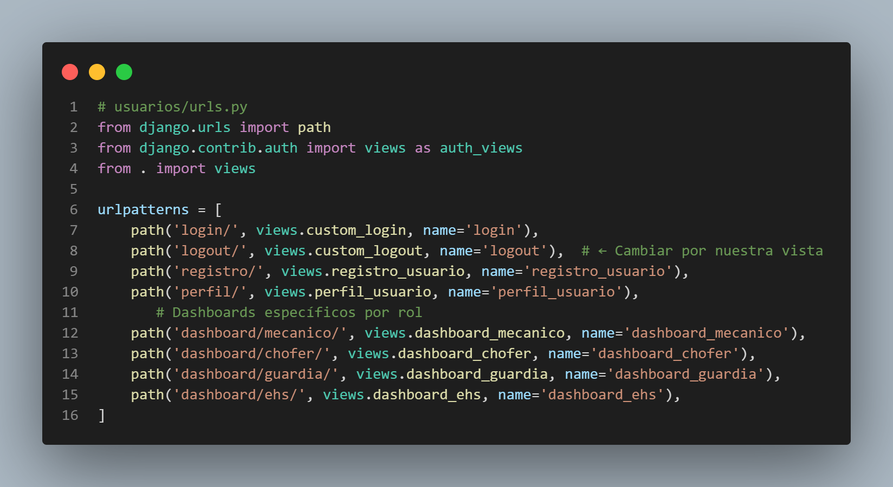
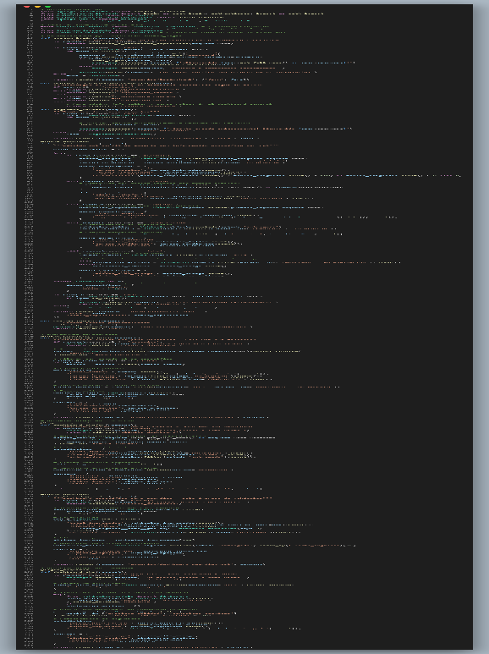
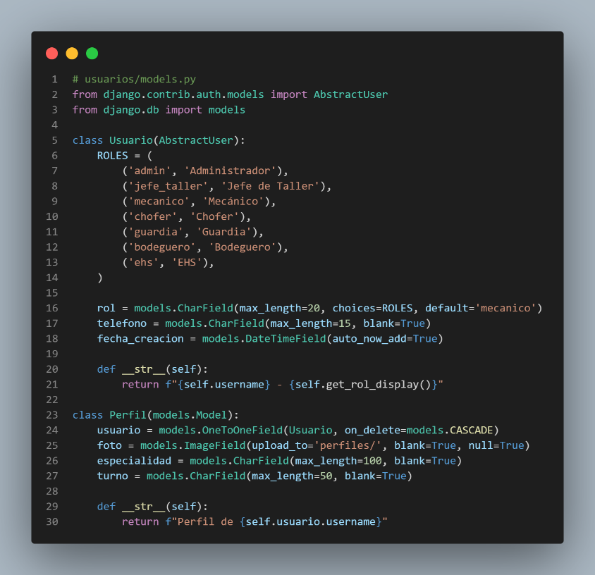
Models Usuario Views

URls

